111學年度班級教室佈置成果
★完成教室佈置後請至雲端下載本表格，雲端位址：https://reurl.cc/qg361E
★表格填寫完畢後再上傳至雲端資料夾內，檔名：111-1教室佈置-班級
班級：八忠 | 主題名稱：海綿寶寶 | 議題名稱：環境教育
【主題區】至少一張教室後牆全景，照片張貼空間請自行延伸調整
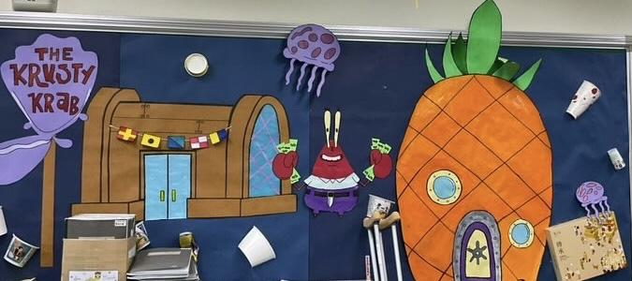
設計理念：想到環保就會想到海底世界，所以就用海綿寶寶做一個主題的連結，可以看到蟹堡王附近充滿了人們製造並丟進海裡的垃圾，造成海底世界的髒亂，所以希望人們可以減少垃圾用量，貼上去的垃圾都是用過清洗乾淨之後貼上去的，章魚哥注視著我們，要監督我們不要亂丟垃圾，成為環保小監兵！世界你我一起守護
【議題宣導區】照片張貼空間請自行延伸調整
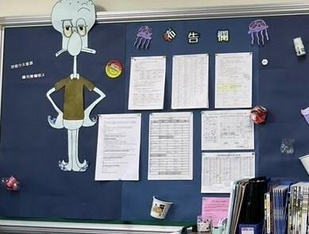
【班級書庫】照片張貼空間請自行延伸調整
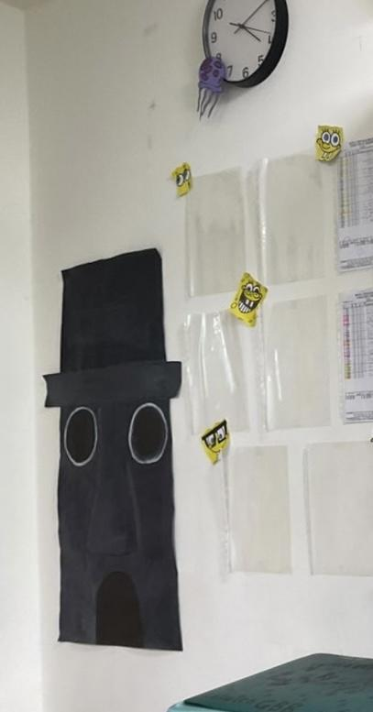
【其他特色】照片張貼空間請自行延伸調整
